**Управление образования Акмолинской области**

**ГУ «Отдел образования» Жаркаинского района**

**Зерноградская основная школа**

**Классный руководитель: Виноградова Л.М.**

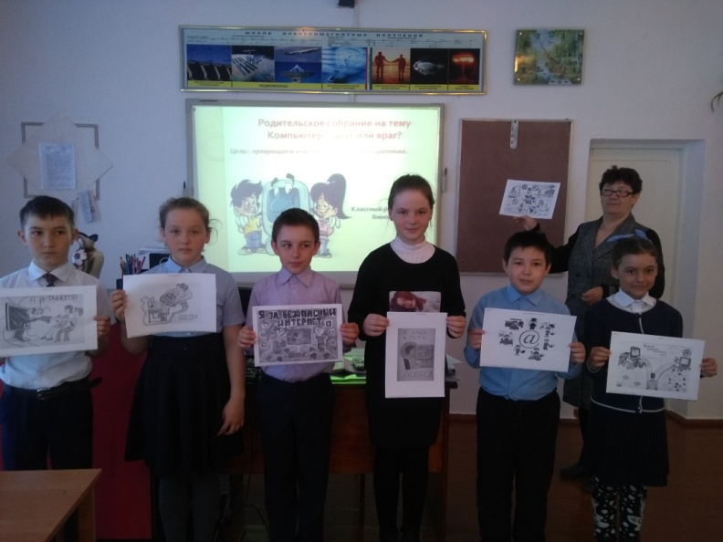

**2019г.**

**Цели:**

1. Формирование информационной культуры школьников, представления о «плюсах» и «минусах» Интернета на основе игрового диспута.
2. Развитие познавательного интереса, творческой активности учащихся.
3. Воспитание уважения к «сопернику», умение вести спор, умение работать в команде.

**Задачи.**

* дать обучающимся знания о локальной сети Интернет, учить рассуждать по теме “Интернет: друг или враг”, учить делать выводы о негативных и позитивных сторонах виртуальной и реальной жизни;
* обогащать словарный запас обучающихся.  
  **Форма проведения:** ролевая интерактивная игра  
  **Технологии:** интерактивное общение, ИКТ-технологии, технология диалогового общения.  
  **Оборудование:** экран, проектор, ноутбук, колонки; стулья по количеству участников; бейджики с указанием имен участников; аудитория,круглый стол.

**Ход мероприятия**

Мы знаем - время растяжимо.

Оно зависит от того,

какого рода содержимым

вы наполняете его.  
Н.Заболоцкий

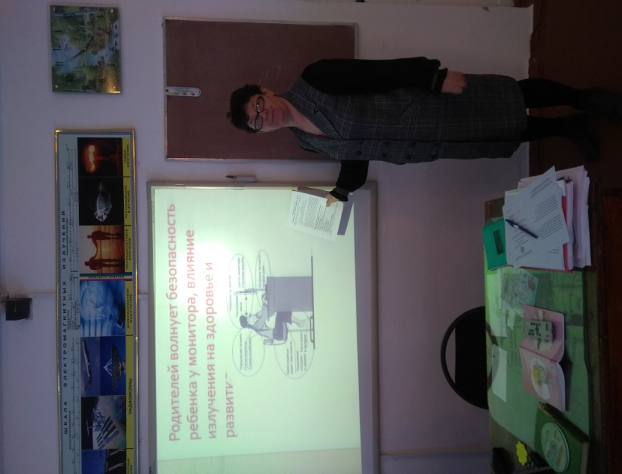**Опрос учащихся:**

- Поднимите руки, кто хотя бы  один раз играл в компьютерные игры?

- Говорите ли вы с друзьями о компьютерных играх?

- Испытываете ли вы удовольствие за работой на компьютере?

- Злитесь ли вы на тех, кто отвлекает вас от компьютера?

- Приходилось ли вам обманывать близких, говоря о том, что вы искали для школы информацию, в то время когда вы просто играли или общались с друзьями?

- Случалось ли вам забывать о времени вовремя игры за компьютером?

- Откладываете ли вы важные дела ради компьютера?

- Просиживаете ли вы за компьютером допоздна?

**2. Коллективный рассказ**

Вся окутана планета  
Паутиной Интернета,  
Хорошо ли  это ?  Плохо ? Вот вопрос !   
Каждый третий на  планете  
Попадает  в эти  сети,    
Ну,  а  каждый пятый намертво прирос !   
В интернете интересно,  
Это всем  уже известно,  
Здесь на многие  вопросы есть  ответ,   
Но хватает здесь  и хлама:  
Запрещенные сайты, вирус, спамы   
И каких страшилок-ужасов здесь  нет !!!!   
Но гуляют в  Интернете  
Люди взрослые  и ДЕТИ !!!  
И такое  видят !!! - Господи,  прости !!!   
Интернет их просвещает,   
Заодно и развращает!!!  
Как их души  от растления  спасти ???...

**3.Историческая справка. «Что такое Интернет?»**

**Интернет** – это глобальная компьютерная сеть, которая связывает между собой пользователей компьютерных сетей и пользователей ПК.

**В 1969** г. началось соединение компьютеров университетских и научных центров в единую сеть (APRONET). К 1983 г. был разработан и внедрён Интернет в том виде, в котором мы знаем его сейчас.

**1971** – Рей Томлинсон разрабатывает первую программу для работы с электронной почтой - рождается e-mail (самый популярный ресурс сети Интернет, с которого практически все и началось). Через год в почтовом адресе появляется классическая "собака" (@) .

**1992** - в сети появляется миллионный сервер. К Интернету подключается Всемирный Банк. Интернет становится Всемирной паутиной.

4. **Упражнение Спина к спине.**

В парах вы должны сесть спиной друг к другу и договориться о встрече сегодняшним вечером, а теперь развернитесь и то же самое скажите друг другу глядя в глаза.

***Обсуждение.*** Что вы испытали, когда сидели спиной друг другу? А когда вы сидели лицом друг к другу, удобно ли вам было договариваться? Как вам было легче общаться, видя друг друга или нет? А как еще можно договориться о встрече? А как можно обсудить и поделиться информацией, если реальная встреча невозможна? Как вы думаете, о чем пойдет речь на нашем занятии? А что конкретно мы с вами будем познавать и обсуждать? (Обсуждение происходит до тех пор, пока кто – нибудь не произнесет: через интернет, в социальных сетях, в одноклассниках и др.).

**5.С К А З К А (сценка).**

В некотором царстве - тридевятом государстве жил-был царь...И было у него два сына: Старший и Младший. Так он их называл. Старший умный был детина, ну а Младший ни так, ни сяк, просто был дурак.

Чтобы от века не отстать, чтоб детям помочь умнее стать,

Чтоб могли сыновья в современном мире жить

Решил царь ребятам компьютер купить.

Самый крутой подключил им Интернет:

безлимитный, высокоскоростной.

Долго ли сказка сказывается, да недолго дело-то делается.

Прошло много лет, что же случилось с сыновьями царя?

**Старший сын  говорит**:

"У меня один лишь друг,

Компьютером его зовут.

Целый день с ним провожу,

На прогулки не хожу.

Спортом я не занимаюсь,

И совсем не закаляюсь,

Я с друзьями не общаюсь,

Я учуся целый день,

И поверьте, мне не лень

За компьютером сидеть,

Фильмы, игры поглядеть.

На все сайты без разбора

Выхожу вплоть до упора.

Плохо стал соображать,

Отчего вдруг? - не понять.

Стало плохо с головою,

И с глазами. Что со мною?"

Посмотрите, каким стал Старший сын.

Младший сын  говорит:

У меня есть новый друг,

Его компьютером зовут.

Дружу я с ним давно,

И расскажу вам про него:

Он всё по папочкам разложит,

Через принтер всё размножит.

Электронные файлы услуг

Инструмент "на все руки",

И лекарство от скуки,

И учитель, и преданный друг.

До чего же энергичный

Электронный человек

Мой попутчик симпатичный

В двадцать первый век.

**6. Информационная минутка**

**Сообщение ученика №1:**

Обмен мнениями ведется также в гостевых книгах, где посетители оставляют свои сообщения. Гостевая книга организуется и управляется владельцем сайта.

**1.**Общение «он-лайн» – то есть в реальном времени – происходит в чатах. Чат (chat – болтовня) это место для быстрого обмена короткими сообщениями, в котором одновременно участвует несколько человек. Для участия в чате необходима регистрация под определенным прозвищем – «ником». После этого на экран компьютера начинают поступать сообщения участников, выделяемые различным цветом для каждого из них. Написанное сообщение мгновенно отображается на экране, но при оживленном разговоре так же быстро исчезает, сменяясь новыми строками. Участие в чате требует определенной сноровки и внимания. При желании два участника уходят в «приват» – их сообщения отображаются в отдельном окне и не доступны остальным.

**№2.**Преимущества офф-лайнового и он-лайнового способа общения сочетают Интернет-пейджеры (Instant Messengers), из которых наибольшую популярность приобрел ICQ, в просторечии «аська». Название ICQ созвучно английской фразе «I seek you» – «я ищу тебя». Для использования пейджера необходимо зарегистрироваться и получить уникальный номер. Сервис ICQ предоставляет возможности обмена сообщениями как в реальном времени, так и в режиме электронной почты. Пользователь может искать единомышленников, составлять контакт-листы своих знакомых, которые будут автоматически оповещаться при его подключении к сети, вести архивы переписки.

**№3.**Популярным средством общения являются так называемые «блоги» (от англ. blog, web log – сетевой журнал). Это сетевые дневники, которые ведутся на специальных сайтах, предоставляющих возможности быстрого добавления записей, комментирования, составление списка друзей и т.п. Блоги используются не только для самовыражения, но и в деловых целях. Многие компании ведут корпоративные блоги, которые представляют собой сетевые доски объявлений.

7.Просмотр видеоролика «Социальный ролик против интернет зависимости».

8. **Игра « Выбор»**

Для игры необходимо взять две прозрачные емкости и маленькие шарики (шарики можно заменить конфетами). Учащиеся выходят по одному и называют аргумент в пользу или против интернета. При этом свой шарик он опускает в емкость «за» или «против». И так по порядку все участники. Затем голоса подсчитываются.

|  |  |
| --- | --- |
| **друг** | **враг** |
| В сети интернет можно играть в онлайн – игры, это интересно.  При помощи сети интернет можно общаться со сверстниками, друзьями, которые на данный момент находятся далеко от нас .  В сети интернет возможно продемонстрировать свою индивидуальность, свое хобби, свой талант.  Интернет дает нам возможность быстрого доступа к информации  Еще одна из возможностей сети интернет - возможность дистанционного обучения | 1. Нагрузка на зрение 2. Стесненная поза  3. Излучение, исходящее от компьютера  4. Воздействие на психику  5. Вызывает агрессию  6. Сужение круга интересов  7. Уход от реальности  8. Трата денег |

**9.Дискусия в аудитории «ЗА и ПРОТИВ».**

Многие ребята просто не понимают, как опасен интернет, если его неправильно использовать. В нашей семье, к счастью, с этим всё в порядке. Но как часто слышу жалобы от знакомых и соседей о том, что сын  перестал учиться, ворует деньги для Интернет-клуба. Был страшный случай, когда 12-летний подросток погиб от инсульта после 12-часовой игры на компьютере. Дети сутками  без еды и отдыха сидят перед компьютером дома или в игровых клубах, бросают учёбу, теряют друзей, конфликтуют с родителями. Были и такие случаи, когда старшеклассники отнимали у бабушек деньги, чтобы затем потратить их всё в том же Интернет-клубе, где просиживали сутками, а родители не знали, где искать своих детей.

**Классный руководитель**: Спасибо. Это так. Сейчас запрещено нахождение подростков ночью в Интернет-клубах, и это правильно.

* А  что мы услышим с медицинской точки?
* Мнение учителей, родителей.

**11**.Выступление учащегося с итогом анкетирования в Яркополенской школе.

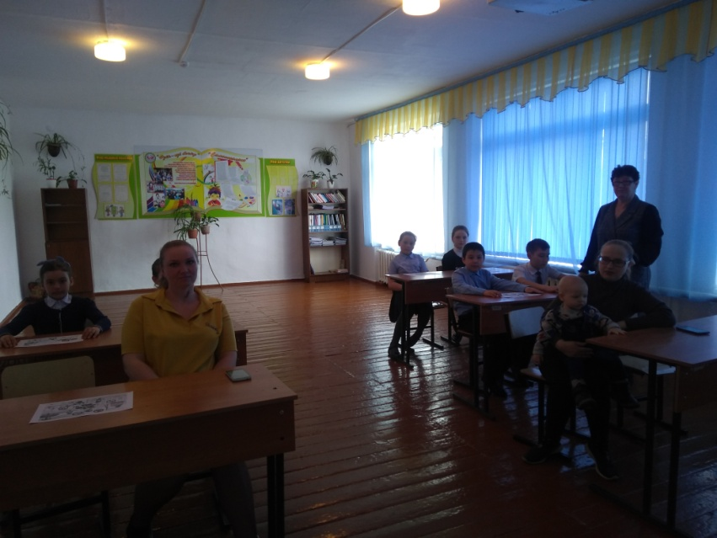**Классный руководитель:** Станет Интернет другом вам или врагом - зависит только от вас. Самое главное, что теперь вы знаете всё

Приложение 1

Пройдите этот тест, отвечая на вопросы предельно честно. Оцените свои ответы на каждый из вопросов по следующей шкале:

Никогда или крайне редко-1 балл.

Иногда — 2 балла.

Регулярно — 3 балла.

Часто — 4 балла.

Всегда — 5 баллов.

Часто ли вы:

1. Замечаете, что проводите в  on-line больше времени, чем планировали?

2. Пренебрегаете домашними делами, чтобы подольше побыть в сети?

3. Предпочитаете пребывание в сети общению с партнером?

4. Заводите знакомства с пользователями интернет, находясь в on-line ?

5. Раздражаетесь из-за того, что окружающие интересуются количеством времени, проведенного вами в сети?

6. Отмечаете, что перестали совершать успехи в учебе или работе, потому что слишком много времени проводите в сети?

7. Проверяете электронную почту ранее, чем сделаете что-то другое, более необходимое?

8. Отмечаете, что снижается производительность труда из-за увлечения интернетом?9.Отмалчиваетесь, когда вас спрашивают, чем занимаетесь в сети?

10. Блокируете мысли о вашей реальной жизни, которые беспокоят, мыслями об интернете?

11. Находитесь в предвкушении очередного входа в сеть?

12. Чувствуете, что жизнь без интернета скучна, пуста и безрадостна?

13. Ругаетесь, кричите или иным способом выражаете свою досаду, когда кто-то пытается отвлечь вас от пребывания в сети?

14. Пренебрегаете сном, засиживаясь в интернете допоздна?

15. «Смакуете» тем, чем предстоит заняться в интернете, находясь в on-line ?

16. Говорите себе: «Еще минутку», сидя в сети?

17. Были ли у вас попытки сократить время, проведенное в on-line?

18. Пытаетесь скрыть количество времени, проведенного вами  в сети?

19. Вместо того, чтобы пойти куда-то с друзьями, выбираете интернет?

20. Чувствуете депрессию, угнетенность или нервозность, находясь вне сети, и отмечаете то, что это состояние проходит, как только вы оказываетесь в on-line  ?

Подсчитайте результаты.

20-49 баллов. Вы — мудрый пользователь интернетом. Можете путешествовать в сети очень долго, потому что умеете контролировать себя.

50-79 баллов. У вас есть некоторые проблемы, связанные с чрезмерным увлечением интернетом. Если вы не обратите на них внимания сейчас — в дальнейшем они могут заполнить всю вашу жизнь.

80-100 баллов. Использование интернета вызывает значительные проблемы в вашей жизни. Вам нужна срочная помощь психотерапевта